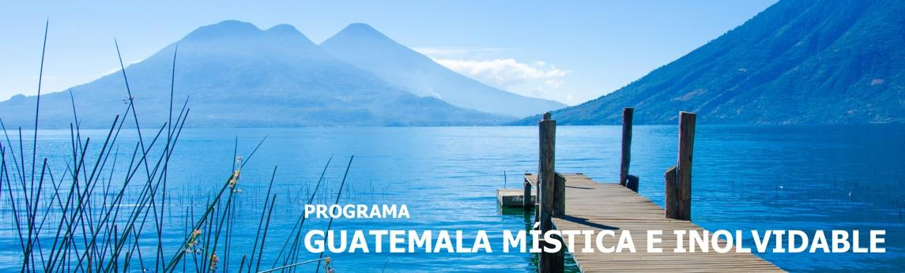
6 días / 5 noches Salidas 2026
Vigencia: 02 enero 2026 al 19 diciembre 2026
SALIDAS DIARIAS

**NO OPERA durante la época de semana santa ni fin de año**

CIUDAD DE GUATEMALA – COPÁN – QUÍRIGUA – RÍO DULCE
LIVINGSTON – FLORES - TIKÁL

INCLUYE

- 2 noches de alojamiento en la Ciudad de Guatemala.
- 1 noche de alojamiento en Copán, Honduras.
- 1 noche de alojamiento en Río Dulce.
- 1 noche de alojamiento en Flores.
- 5 desayunos americanos.
- 1 almuerzo servido dentro del parque nacional de Tikal. (No incluye bebidas).
- Paso de frontera entre Guatemala y Honduras.
- Lancha privada para realizar la visita del Rio Dulce.
- Admisiones a los lugares a visitar.
- Guía especializado en todo el recorrido.
- Impuestos Hoteleros.
- Servicios en regular.

NO INCLUYE

- Comidas y bebidas no mencionadas en el itinerario.
- Gastos extras en los hoteles.
- Seguro de viaje.
- Impuesto de salida de Flores a Ciudad de Guatemala USD 3.00 por persona.
- Propinas (Maleteros, Guía, restaurante, etc.)
- Boleto aéreo interno con ruta Flores – Ciudad de Guatemala.
- Fee bancario.

PRECIO DEL BOLETO AÉREO INTERNO POR PERSONA
Precio sujeto a cambio sin previo aviso.

Línea Aérea | Ruta | Precio por persona
TAG | Flores – Ciudad de Guatemala | USD 270

TARIFAS EN DÓLARES AMERICANOS POR PERSONA
Mínimo 2 pasajeros
Servicios en regular

HOTELES CATEGORÍA  TURISTA (3*) | ACOMODACIÓN DOBLE (valor por persona) | ACOMODACIÓN TRIPLE (valor por persona) | ACOMODACIÓN SENCILLA (valor por persona) | ACOMODACIÓN NIÑO (valor por niño)
Ciudad de Guatemala: Hotel Stofella o similar  Copán: Hotel Plaza Copán o similar  Río Dulce: Catamarán o similar  Flores: Del Patio o similar | 1510 | 1420 | 1780 | 960

HOTELES CATEGORÍA  PRIMERA (4*) | ACOMODACIÓN DOBLE (valor por persona) | ACOMODACIÓN TRIPLE (valor por persona) | ACOMODACIÓN SENCILLA (valor por persona) | ACOMODACIÓN NIÑO (valor por niño)
Ciudad de Guatemala: Hotel Tikal Futura o similar  Copán: Hotel Marina Copán o similar  Río Dulce: Hotel Nanajuana o similar  Flores: Hotel Villa Maya o similar | 1620 | 1510 | 2010 | 1020

HOTELES CATEGORÍA  LUJO (5*) | ACOMODACIÓN DOBLE  (valor por persona) | ACOMODACIÓN TRIPLE  (valor por persona) | ACOMODACIÓN SENCILLA (valor por persona) | ACOMODACIÓN NIÑO (valor por niño)
Ciudad de Guatemala: Hotel Intercontinental o similar  Copán: Hotel Marina Copán o similar  Río Dulce: Hotel Nanajuana o similar  Flores: Hotel Las Lagunas o similar | 1880 | 1700 | 2620 | 1200

* Suplemento para 1 pasajero viajando solo en cualquier categoría USD 1350 + Tarifa en sencilla

ITINERARIO

DÍA 1 – LLEGADA A CIUDAD DE GUATEMALA

Recepción en el aeropuerto Internacional La Aurora y traslado al hotel en Ciudad de Guatemala.

DÍA 2 – CIUDAD DE GUATEMALA - COPÁN

Desayuno americano. Salida hacia el nororiente del país hasta llegar a la frontera. Visita al sitio arqueológico de Copán, donde apreciarán el campo de juego de pelota y las pirámides. (No incluye: Túneles, Las Sepulturas y Museo). Traslado al hotel y alojamiento.

DÍA 3 – COPÁN - QUIRIGUÁ – RÍO DULCE

Desayuno americano. Salida de Copán con destino hacia el Caribe guatemalteco. En ruta, visita al sitio arqueológico de Quiriguá, donde se apreciarán las estelas más grandes de la civilización Maya. Posteriormente, continuación del viaje hasta llegar a Río Dulce. Traslado al hotel y alojamiento.

DÍA 4 – RÍO DULCE – LIVINGSTON - FLORES

Desayuno americano. Por la mañana recorrido en lancha a través del Río Dulce, para conocer el Castillo de San Felipe de Lara, la Isla de los Pájaros, aguas termales y la población garífuna de Livingston. Por la tarde regreso a Río Dulce y traslado a Flores. Alojamiento.

DÍA 5 – FLORES – TIKAL - CIUDAD DE GUATEMALA

Desayuno americano. Traslado hacia el sitio arqueológico de Tikal, una de las ciudades más importantes de los mayas. Se visitará el Complejo Q y R, la Acrópolis Central, los templos I "El Gran Jaguar" y II "Los Mascarones", y Mundo Perdido. Almuerzo incluido (excepto bebidas). Luego, traslado al aeropuerto para abordar el vuelo hacia la Ciudad de Guatemala (boleto aéreo no incluido). Recepción y traslado al hotel. Alojamiento. (Ver la tarifa de boleto aéreo interno).

DÍA 6 – CIUDAD DE GUATEMALA

Desayuno americano. Tiempo libre hasta la hora de ser trasladados hacia el Aeropuerto Internacional La Aurora.

Fin de nuestros servicios.

NOTAS IMPORTANTES

- Se les recomienda a los pasajeros no cambiar dólares en el Aeropuerto Internacional La Aurora a su llegada a Guatemala, debido al bajo tipo de cambio.
- Para evitar inconvenientes con el cambio de divisa, asegúrese de que los billetes no estén manchados con sellos de casas de cambio, rotos o remendados.
- Tipo de Cambio Q. 8.10 x USD 1.00 dólar.

TARIFAS SUJETAS A DISPONIBILIDAD Y CAMBIO SIN PREVIO AVISO.

